**UNIVERSIDAD TECNOLOGICA DE MANZANILLO.**

**TSU TECNOLOGIAS DE LA INFORMACIÓN.**

**ÁREA DESARROLLO DE SOFTWARE MULTIPLATAFORMA.**

“SENSOR’S HOUSE”.

Estudiantes:

* Daniela Juárez Ortiz.
* Dariana Monserrat Vasconcelos Hernández.
* Jaime Javier Juárez Arcos.
* Aarón Daniel Galindo Campos.
* Carlos Fernando Ventura Marín.
* Bruno Marcelino Porras Ocampo.

Profesores:

* Bonnie Jasid Brust Beltrán
* Daniel German Fausto Solís.
* Juan Manuel Fernández Álvarez
* Giovanni García Vargas.
* Filiberto Hernández Lucas.

FECHA DE ENTREGA: Viernes 25 de octubre 2019.

INDICE

Contenido

Bibliografía 2

RESUMEN 4

SUMMARY 5

INTRODUCCION 6

**ANTECEDENTES:** 6

**PLANTEAMIENTO DE PROBLEMA:** 14

**JUSTIFICACIÓN:** 14

**OBJETIVO:** 15

INTRODUCTION 15

**BACKGROUND:** 15

**PROBLEM STATEMANT:** 24

**JUSTIFICATION:** 24

**OBJECTIVE:** 25

EVIDENCIA DE AVANCES 26

**Evidencia de maquetado y pruebas de sensores** 28

CRONOGRAMA PROPUESTO 33

GLOSARIO 34

Preguntas guía 38

# Bibliografía

|  |  |
| --- | --- |
| [1] | «el procus,» [En línea]. Available: https://www.elprocus.com/microcontroller-based-lpg-leakage-detector-circuit-and-working/. [Último acceso: 25 Octubre 2019]. |
| [2] | «Instructables,» [En línea]. Available: https://www.instructables.com/id/Detector-De-Humo-Y-Llama-Con-Arduino/. [Último acceso: 25 octrubre 2019]. |
| [3] | «hackster,» [En línea]. Available: https://www.hackster.io/TechnicalEngineer/arduino-based-smoke-detector-78aa8c. [Último acceso: 25 octubre 2019]. |
| [4] | «Solo electronicos,» [En línea]. Available: http://soloelectronicos.com/tag/sensor-humo-arduino/. [Último acceso: 25 octubre 2019]. |

ILUSTRACIONES

Ilustración 1. Inicio del en maquetado. 31

Ilustración 2. Medicion del plano 31

Ilustración 3. Ayuda con integrantes 32

Ilustración 4. Comienzo a recortar las partes de la maqueta 32

Ilustración 5. Cortando detalles de la casa 33

Ilustración 6. Realizacion de la Base de datos 33

Ilustración 7. Desarrollo de codificacion de sensores 34

Ilustración 8. Calibrando sensor de gas 34

Ilustración 9. Prueba de transferencia de datos del sensor de gas 35

Ilustración 10. Prueba de sensor de gas físico 35

Ilustración 11. Documentacion 36

# RESUMEN

Hoy en día la seguridad en el hogar es muy importante ya que con el auge de las tecnologías surgen cada vez más electrodomésticos inteligentes, lo que hace que estos sean propensos a sufrir cortos circuitos y puedan causar daños en las viviendas, esto es muy preocupante ya que un sistema de seguridad puede ser muy costoso y en ocasiones dicho sistema no satisface al cliente, por eso optamos por crear “Sensor’s House” , es un prototipo a escala, que a su vez es un proyecto innovador; Siendo un sistema de seguridad y control de riesgos y alertas, que si no es tan sofisticado como un sistema de seguridad común, al menos cubre las cuestiones planteadas, que sería la prevención de humo, temperatura y gas, y a un menor precio, haciendo de este proyecto apto para las personas que no pueden costear un sistema completo de seguridad, este proyecto será muy beneficioso para la gente ya que se controlará a través de una aplicación móvil lo cual hace muy práctico su uso; ya que tiene como objetivo ayudar a las personas a mantener seguro sus hogares por medio de este software.

Este se elaborará con una placa embebida llamada *arduino* junto elementos de medición que detecta la magnitud de un parámetro físico y lo cambia por una señal que puede procesar el sistema llamado *sensor.*  Desarrollado en un sistema de programación llamada “Arduino” el cual utiliza el lenguaje de programación “C”.

# SUMMARY

Nowadays, home security is very important since with the rise of technologies, more and more smart appliances are emerging, which makes them prone to short circuits and can cause damage to homes, this is very worrying Since a security system can be very expensive and sometimes this system does not satisfy the customer, that is why we chose to create “Sensor's House”, it is a prototype to scale, which in turn is an innovative project; Being a security and risk control and alerts system, which if not as sophisticated as a common security system, at least covers the issues raised, which would be the prevention of smoke, temperature and gas, and at a lower price, making this project suitable for people who cannot afford a complete security system, this project will be very beneficial for people since it will be controlled through a mobile application which makes its use very practical; since it aims to help people keep their homes safe through this software.

This will be made with an embedded plate called arduino together with measuring elements that detect the magnitude of a physical parameter and change it to a signal that can be processed by the system called a sensor. Developed in a programming system called "Arduino" which uses the programming language "C".

# INTRODUCCION

## **ANTECEDENTES:**

Sensor Ambiental

El sensor ambiental o “particulate matter” permite la recolección de información sobre la contaminación atmosférica y las condiciones ambientales. El dispositivo mide las partículas suspendidas en el aire con diámetros iguales o inferiores a 1 μm, 2,5 μm y 10 μm (PM1, PM2,5 y PM10). Además, incorpora un sensor capaz de registrar las condiciones ambientales como la humedad y la temperatura del aire.

Armado del Detector de Gases

Comenzaremos conectando todas las piezas como lo indica el esquema de la imagen de abajo, asegurándonos de conectar la salida analógica del sensor al Arduino.

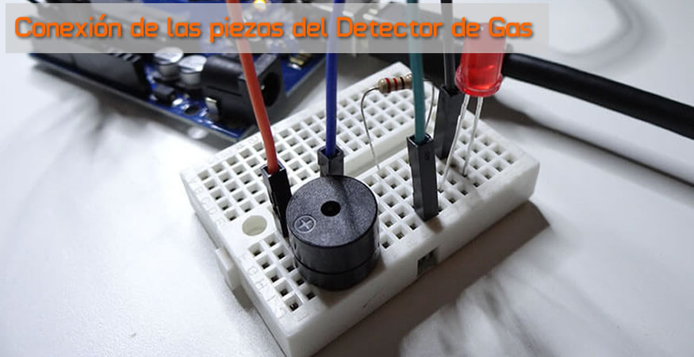Como como señal de salida utilizamos tanto el LED como el zumbador (alarma visual + alarma sonora) para aumentar la probabilidad de que la señal sea notada ante la presencia de gas.

Antes de encender el circuito, es importante saber que este sensor calienta el gas que midamos en el aire, por lo que es normal que levante temperatura o que huela como si se estuviera quemando. [1]

El proyecto simplemente lee los valores de salida del sensor de gas y, basándose en ello, parpadea el LED más rápido o más despacio. En algún valor por encima del umbral, el zumbador debe encenderse.

Además de la salida visual y sonora usando el LED y el zumbador, también envía la información de salida al monitor serial para que pueda ver lo que está sucediendo y eventualmente ajustar el código en consecuencia.

La manera más fácil de comprobar cómo funciona este sensor es soplando sobre él, podremos ver cómo aumentan los valores en el monitor serie, el LED empieza a parpadear más rápido y el zumbador se enciende.

Un gas LPG es un combustible versátil que se usa en los hogares, pero la fuga de gas LPG podría provocar un desastre. Para estar al tanto de las fugas de gas LPG y evitar cualquier error, hay diferentes productos para notar la fuga. Aquí hemos diseñado un circuito detector de GLP basado en microcontrolador Arduino. Cada vez que se produce una fuga de gas LPG, este sistema se da cuenta y emite una alerta a través del timbre que está conectado al circuito. Todo el sistema es fácil de diseñar y posee conocimientos básicos de electrónica y programación.

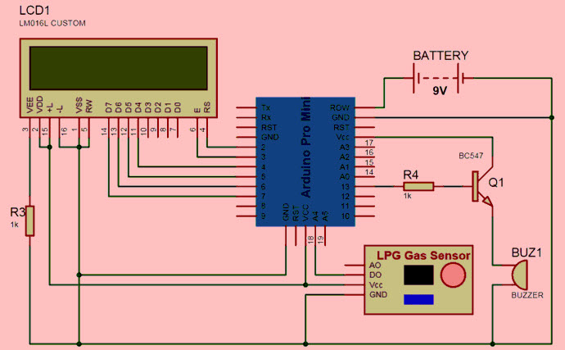

El sistema propuesto utiliza un sensor de gas LPG para detectar el gas LPG cuando se produce una fuga de gas LPG. Hemos utilizado un módulo sensor de gas LPG para detectar gas LPG. Cuando se produce una fuga de gas LPG, da un pulso ALTO en su pin D0 y Arduino siempre lee su pin DO. Cuando la placa Arduino recibe un pulso ALTO de un sensor de gas, muestra una pantalla LCD de mensajes y activa el zumbador para generar un pitido. Cuando un sensor de gas LPG da un pulso BAJO a la placa Arduino, la pantalla muestra el mensaje "sin fugas de gas". [2]

Sensor de humo basado en Arduino

Historia

Los riesgos de incendio no son infrecuentes. Para evitar daños por accidentes de fuego, se instalan detectores de humo en lugares de alta seguridad. Estos detectores de humo detectan el humo como el inicio del incendio e invocan una alarma temprana. De esta manera, antes de que el fuego se extienda a otras partes del edificio, las personas pueden ser evacuadas y se pueden tomar medidas preventivas de inmediato. En este proyecto también se ha diseñado un detector de humo.

El detector de humo desarrollado en este proyecto no solo invoca una alarma sino que también activa un extractor para que el humo pueda eliminarse con acción inmediata. Para el propósito de demostración en lugar del extractor de aire real, se ha operado un motor de CC en el proyecto. El sensor MQ-6 detecta la concentración de humo y se muestra en una pantalla LCD. Cuando la concentración de humo alcanza un nivel peligroso que puede ser un indicio de un incendio, se activa un indicador LED.

El proyecto se basa en Arduino Pro Mini y el sensor de gas MQ-06 se utiliza para detectar humo. El sensor de gas MQ6 detecta la concentración de gas en ppm y genera un valor analógico que se puede convertir a medida digital utilizando el convertidor analógico a digital incorporado de Arduino. El valor de la medida digital tendrá una longitud de 10 bits y variará de 0 a 1023. El proyecto permite al usuario establecer el nivel peligroso de fuga basado en la misma medida digital. Cuando el valor establecido por el usuario coincide con el valor detectado por el sensor, invoca la alarma. El sensor MQ6 se puede calibrar conectando una resistencia de carga de valor fijo con el sensor.

El boceto Arduino logra leer los datos del sensor del sensor de gas MQ-06, comparar el valor del sensor, mostrar los datos del sensor en una pantalla LCD de caracteres, invocar la alarma a través de un LED y operar el motor de CC en respuesta al humo intenso. El motor de CC utilizado como escape está controlado por el controlador del motor L293D IC. [3]

Monitorización de gases con Arduino

En esta  ocasión vamos  a ver  cómo monitorizar  temperatura, humedad así como ofrecer a alertas en tiempo real  si suben  las concentraciones de gas o humo respecto al nivel normal usando la plataforma a Arduino (si no dispone de un Arduino , un    proyecto  muy similar  lo  abordamos [en este blog](http://soloelectronicos.com/2016/11/18/alarma-inteligente-de-humos/)  con una Raspberry Pi 2)

Como vamos  a ver es realmente sencillo  construir un proyecto de este tipo  usando la plataforma  Cayenne  y desde luego  muy útil , pues podemos prevenir fuego o incluso  fugas de gas  en cualquier lugar   monitorizando  además en tiempo real desde Internet.

El hardware necesario para este proyecto es el  que describimos  a continuación:

* [Arduino Mega 2560(unos 12€ en Amazon)](https://amzn.to/2sV6rZT)
* Escudo Ethernet [W5100 (unos 12€ en Amazon)](https://amzn.to/2JJB7HU)
* [Sensor DHT22 (unos 8€ en Amazon)](https://amzn.to/2rHXinC)
* [Sensor MQ2 (unos 5€ en Amazon)](https://amzn.to/2kZjkhH)

***Sensor de Co2***

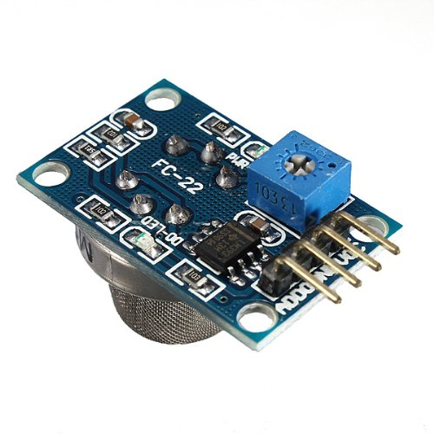

Como sensor de humo se ha usado **un detector de gases basado en el circuito MQ4** .Este detector se puede montar un circuito con el sensor , o bien se puede adquirir con el sensor y el modulo de disparo con un led ya soldado, lo cual por su bajo coste  ([menos de 2€ en Amazon](https://amzn.to/2sIv8JK)  )es la opción más recomendada. Estos módulos permiten Dual-modo de señal de salida, es decir cuentan con dos salidas diferenciadas:

* Salida analógica : 0.1 – 0 .3 V (relativa a polución , La máxima concentración se muestra con un  voltaje de 4 V
* Salida con sensibilidad de nivel TTL (la salida es a nivel alto si se detecta GLP, el gas, el alcohol, el hidrógeno y mas)

Estos módulos son de rápida a respuesta y recuperación ,cuentan con una buena estabilidad y larga vida siendo ideales para la detección de fugas de gas en casa o fabrica .Son ademas muy versátiles , pudiendo usarse para múltiples fines ,detectando con facilidad lo siguientes gases:

* Gas combustible como el GLP
* Butano
* Metano
* Alcohol
* Propano
* Hidrogeno
* **Humo**
* etc.

Algunas de las características del módulo:

* Voltaje de funcionamiento: 5V DC
* Rango de Detección: 300 a 10000 ppm
* Salida TTL señal valida es baja
* Tamaño: 32X22X27mm

Para conectar el  [detector de gases](https://amzn.to/2sIv8JK) a nuestra  placa Arduino, es esta ocasión optaremos por usar el puerto  analógico A0,  que conectaremos a la salida analógica  2 del sensor ( marcado como OUT).

La alimentación del sensor la tomaremos desde cualquiera de las dos conexiones de +5V de nuestra Arduino conectándo al pin 4 del sensor (marcado como +5v) y la conexión de masa pal pin1 del detector ( marcado como GND)

Sensor DHTXX

DHT11 y  [DHT22](https://amzn.to/2rHXinC) son dos modelos de una misma familia de sensores, que permiten realizar la **medición simultánea de temperatura y humedad usando ademas un único  hilo para comunicar los datos vía serie,** para lo cual  ambos  disponen de un procesador interno que realiza el proceso de medición, proporcionando la medición mediante una señal digital, por lo que **resulta muy sencillo obtener la medición desde un microprocesador como Arduino o ESP8266**.

Ambos son similares ( DHT11 presenta una carcasa azul  , mientras que [el sensor DHT22](https://amzn.to/2rHXinC)**es blanco**)  compartiendo además los mismos pines  disponiendo de  4 patillas, de las cuales usaremos sólo 3: Vcc, Output y GND.  Como peculiaridad ,la  salida la conectaremos a una entrada digital  , pero necesitaremos poner una resistencia de 10K entre Vcc y el Pin Output.

El  DHT11  puede medir temperaturas entre 0 a 50, con una precisión de 2ºC, humedad entre 20 a 80%, con precisión del 5% y con una a frecuencia de muestreo de 1 muestras por segundo (1 Hz)

En clara superioridad  con el dHT11 , el modelo DHT22 tiene unas características mucho más profesionales.

* Medición de **temperatura entre -40 a 125**, con una precisión de 0.5ºC
* Medición de h**umedad entre 0 a 100%,** con precisión del 2-5%.
* Frecuencia de muestreo de **2 muestras por segundo** (2 Hz)

Destacar que este tipo de  sensores de temperatura  ( y, aún más, los sensores de humedad) , son**sensores con elevada inercia y tiempos de respuesta elevados**. Es decir, al “lentos” para reflejar los cambios en la medición.

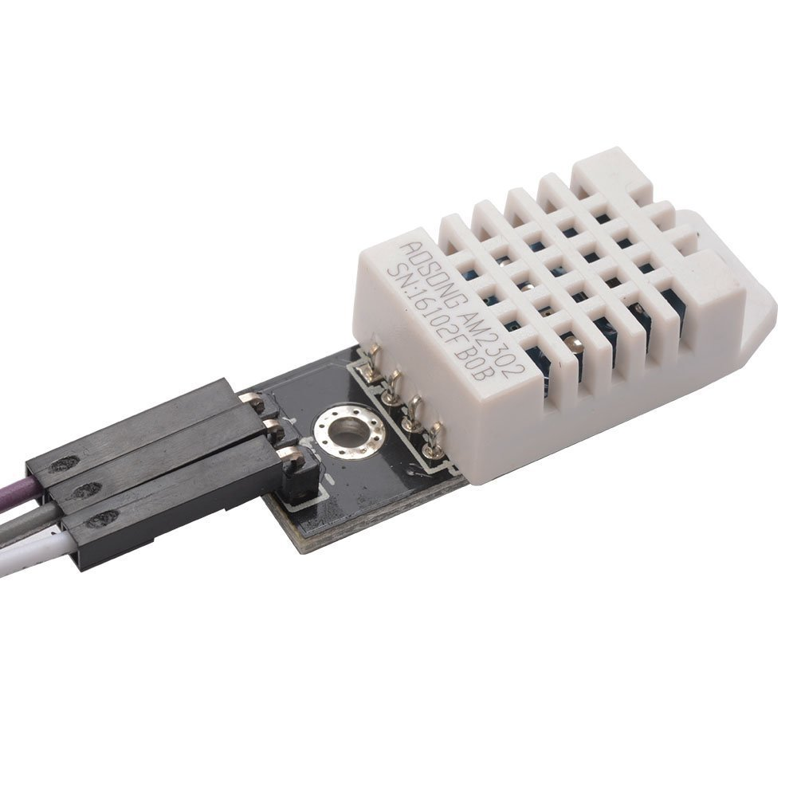

Conectar el DHT11   o [el DHT22](https://amzn.to/2rHXinC) a  un Arduino o ESP82366  es sencillo, simplemente alimentamos desde Arduino al sensor a través de los pines GND y Vcc del mismo. Por otro lado, conectamos la salida Output a una entrada digital de Arduino como por ejemplo el pin 22  (No necesitaremos poner una resistencia de 10K entre Vcc y el Pin Output al llevarla ya  integrada la placa ).

Los sensores DHT11 y [DHT22](https://amzn.to/2rHXinC) usan su propio sistema de comunicación bidireccional mediante un único hilo , empleando señales temporizadas por lo que en general, lo normal es que **empleemos una librería existente para simplificar el proceso**.Por ejemplo podemos usar la librería de Adafruit disponible [en este enlace](https://github.com/adafruit/DHT-sensor-library).

En este ejemplo como podemos  en el esquema final ver, el pin  digital usado es el el pin 22

[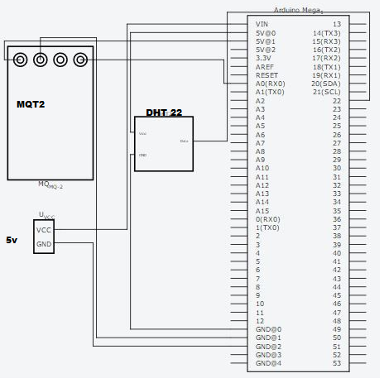](https://soloelectronicos.files.wordpress.com/2018/06/arduinouni.png)

Como realmente  lo que buscamos es controlar los puertos del GPIO  a distancia y mediante un interfaz gráfico remoto, para comenzar la configuración de su Arduno   ,lo primero es crear una cuenta gratuita en[cayenne-mydevices.com](https://cayenne.mydevices.com/)que servirá tanto para entrar en la consola web como en la aplicación móvil. [4]

## **PLANTEAMIENTO DE PROBLEMA:**

Uno de los problemas que se pueden generar en nuestros hogares y que ocurre a menudo, es la fuga de gas que se genera cuando no tenemos el cuidado de cerrar correctamente la llave del cilindro de gas. Aunque a simple vista no parezca una situación de mayor preocupación, sin embargo, es todo lo contrario, puesto que en muchas de las ocasiones no nos encontramos dentro de nuestra casa y desconocemos cualquier alteración que pueda ocurrir. Es por esto que, mediante esta aplicación, realizaremos un sistema de control y alerta que nos mantendrá informados en cuanto a si se genera alguna fuga de gas que pueda dañar la integridad del hogar.

## **JUSTIFICACIÓN:**

Para cualquier persona el bienestar dentro de un hogar es muy importante, principalmente haciendo énfasis en la protección y seguridad de su vivienda. Realizamos una pequeña investigación acerca del tema, y llegamos con una familia en la que nos expuso su situación acerca de una fuga que se generaba en el tubo de gas y que les ocasionaba un gran problema principalmente por las noches, ya que se encerraba el gas por toda la casa sin tener ningún tipo de ventilación.

Así que decidimos analizar la situación para ver de qué manera podíamos contribuir y darle una posible solución, ya que esto, con el tiempo puede generar graves problemas en la salud de las personas que habitan ese hogar.

## **OBJETIVO:**

Implementar un sistema de seguridad con sensores en una casa donde se aplicarán tres tipos diferentes de sensores los cuales son: Sensor de humo, Sensor de Gas, Sensor de Temperatura.

Mediante una aplicación creada, mostraremos los datos que arrojarán los 3 diferentes tipos de sensores por medio de una aplicación web y una aplicación móvil.

# INTRODUCTION

## **BACKGROUND:**

Environmental Sensor

The environmental sensor or “particulate matter” allows the collection of information on air pollution and environmental conditions. The device measures airborne particles with diameters equal to or less than 1 μm, 2.5 μm and 10 μm (PM1, PM2.5 and PM10). In addition, it incorporates a sensor capable of recording environmental conditions such as humidity and air temperature.

Gas Detector Assembly

We will start by connecting all the pieces as indicated in the diagram below, making sure to connect the analog output of the sensor to the Arduino.

As an output signal, we use both the LED and the buzzer (visual alarm + audible alarm) to increase the probability that the signal will be noticed in the presence of gas.

Before turning on the circuit, it is important to know that this sensor heats the gas we measure in the air, so it is normal for it to rise or smell as if it were burning.

The project simply reads the gas sensor output values ​​and, based on this, the LED flashes faster or slower. At some value above the threshold, the buzzer must come on.

In addition to the visual and audible output using the LED and the buzzer, it also sends the output information to the serial monitor so you can see what is happening and eventually adjust the code accordingly.

The easiest way to check how this sensor works is to blow on it, we can see how the values ​​on the serial monitor increase, the LED starts to flash faster and the buzzer turns on.

**Arduino Microcontroller based LPG Leakage Detector Circuit**

An LPG gas is a versatile fuel used in homes, but the leakage of LPG gas could lead a disaster. To aware of LPG gas leakage and avoid any mis happening there are different products to notice the leakage. Here we have designed an Arduino microcontroller based LPG detector circuit. Whenever LPG gas leakage occurs,then this system notices and gives an alert through the buzzer which is attached to the circuit. The entire system is easy to design who have some basic knowledge of electronics and programming,



The proposed system uses an LPG gas sensor to sense LPG gas when LPG gas leakage occurs. We have used an LPG gas sensor module to detect LPG Gas. When LPG gas leakage occurs, it gives a HIGH pulse on its D0 pin and Arduino always reads its DO pin. When the Arduino board gets a HIGH pulse from a gas sensor then it displays a message LCD display and activates [buzzer to generate beep sound](https://www.elprocus.com/8-candidate-quiz-buzzer-circuit-using-8051-microcontroller/). When an LPG gas sensor gives a LOW pulse to Arduino board, then the display shows “no gas leakage” message.

**Arduino Based Smoke sensor**

Story

Fire hazards are not uncommon. In order to avoid damage from fire accidents, smoke detectors are installed at high-security places. These smoke detectors detect smoke as the fire breakout and invoke an early alarm. This way, before the fire spreads to other parts of the building, people can be evacuated and countermeasures can be done immediately. In this project also a smoke detector has been designed.

The smoke detector developed in this project not only invokes an alarm but also activates an exhaust fan so that smoke could be removed with immediate action. For the demonstration purpose instead of the actual exhaust fan, a DC motor has been operated in the project. The concentration of smoke is detected by the MQ-6 sensor and displayed on an LCD display. When the concentration of smoke reaches a dangerous level that can be an indication of a fire breakout, a LED indicator is activated.

The project is built on Arduino Pro Mini and MQ-06 gas sensor is used to detect smoke. The MQ6 gas sensor detects the concentration of gas in ppm and outputs analog value which can be converted to digital measure using inbuilt Analog to Digital Convertor of Arduino. The value of the digital measure will be 10-bit long and varies from 0 to 1023. The project allows the user to set the dangerous level for leakage based on the same digital measure. When the value set by the user matches with that of the value detected by the sensor, it invokes the alarm. The MQ6 sensor can be calibrated by interfacing a load resistance of fixed value with the sensor.

The Arduino sketch manages to read sensor data from the MQ-06 gas sensor, compare sensor value, display sensor data on a character LCD, invoke alarm through a LED and operate DC motor in response to intense smoke. The DC motor used as the exhaust is controlled by the L293D motor driver IC.

The circuit is built on Arduino Pro Mini. The MQ-06 gas sensor, LCD display, buzzer and L293D motor driver IC are interfaced with the Arduino board. The circuit is connected in the following manner -

[3]

Gas monitoring with Arduino

On this occasion, we will see how to monitor the temperature, humidity as well as offer real-time alerts if gas or smoke limitations rise from the normal level using the Arduino platform (if you do not have an Arduino, a project very similar to we address them in this blog with a Raspberry Pi 2)

As we are going to see, it is really easy to build a project of this type using the Cayenne platform and of course very useful, because we can prevent fire or even gas leaks anywhere by also monitoring in real time from the Internet.

The necessary hardware for this project is the one described below:

Arduino Mega 2560 (about € 12 on Amazon)

W5100 Ethernet Shield (about € 12 on Amazon)

DHT22 sensor (about € 8 on Amazon)

MQ2 sensor (about € 5 on Amazon)

**Co2 sensor**



As the smoke sensor, a gas detector based on the MQ4 circuit has been used. This detector can mount a circuit with the sensor, or it can be purchased with the sensor and the firing module with a soldier, which for its low cost (less than € 2 at Amazon) is the most recommended option. These modules allow Dual-mode output signal, that is, they have two differentiated outputs:

Analog output: 0.1 - 0 .3 V (relative to pollution, The maximum concentration is shown with a voltage of 4 V

Output with TTL level sensitivity (the output is a high level if LPG, gas, alcohol, hydrogen and more are detected)

These modules are fast response and recovery, have a good stability and long life being ideal for the detection of gas leaks at home or factory. They are also very versatile, being able to multi-fine devices, easily detecting the following gases:

* Fuel gas such as LPG
* Butane
* Methane
* Alcohol
* Propane
* Hydrogen
* Smoke
* etc.

Some of the module features:

Operating voltage: 5V DC

Detection range: 300 to 10,000 ppm

TTL output valid signal is low

Size: 32X22X27mm

To connect the gas detector to our Arduino board, this time we will choose to use analog port A0, which we will connect to analog output 2 of the sensor (marked OUT).

We will take the sensor supply from any of the two + 5V connections of our Arduino connected to pin 4 of the sensor (marked as + 5v) and the ground connection pal pin1 of the detector (marked as GND)

DHTXX sensor

DHT11 and DHT22 are two models of the same family of sensors, which allow simultaneous measurement of temperature and humidity using a single wire to communicate the data via serial, for which both are available from an internal processor that performs the measurement process , measured the measurement using a digital signal, so it was very easy to obtain the measurement from a microprocessor such as Arduino or ESP8266.

Both are similar (DHT11 has a blue housing, while the DHT22 sensor is white) also sharing the same available 4-pin pins, of which we will use only 3: Vcc, Output and GND. As a peculiarity, the output will be connected to a digital input, but we will need to put a 10K resistor between Vcc and the Pin Output.



The DHT11 can measure temperatures between 0 to 50, with an accuracy of 2ºC, humidity between 20 to 80%, with precision of 5% and with a sampling frequency of 1 samples per second (1 Hz)

In clear superiority with the dHT11, the DHT22 model has much more professional features.

Temperature measurement between -40 to 125, with an accuracy of 0.5ºC

Humidity measurement between 0 to 100%, with 2-5% accuracy.

Sample rate of 2 samples per second (2 Hz)

Note that this type of temperature sensors (and, even more, humidity sensors), are sensors with high inertia and high response times. That is, the "slow" to modify the changes in the measurement.

Connecting the DHT11 or DHT22 to an Arduino or ESP82366 is simple, simply fed from Arduino to the sensor through the GND and Vcc pins of the same. On the other hand, we connect the Output output to an Arduino digital input such as pin 22 (We will not need to put a 10K resistor between Vcc and the Output Pin when the board is already integrated).

The electrical scheme looks like the following image:

The DHT11 and DHT22 sensors use their own bidirectional communication system using a single wire, using timed signals, so in general, they usually use an existing library to simplify the process. surround

In this example, as we can see in the final diagram, the digital pin used is pin 22

[](https://soloelectronicos.files.wordpress.com/2018/06/arduinouni.png)

As really what we are looking for is to control the GPIO ports remotely and through a remote graphical interface, to start the configuration of your Arduno, what

## **PROBLEM STATEMANT:**

One of the problems that can be generated in our homes and that often occurs is the gas leak that is generated when we do not close the gas cylinder key properly. Although, at first glance it does not seem a situation of greater concern, however, it is quite the opposite, since in many of the occasions we are not inside our houses and we do not know any alteration that may occur. That is why, through this application, we will carry out a control and alert system that will keep us informed as to whether a gas leak is generated that could damage the integrity of the home.

## **JUSTIFICATION:**

For anyone, the well-being within a home is very important, mainly emphasizing the protection and security of their home. We conducted a small investigation on the subject, and we arrived with a family in which he explained his situation about a leak that was generated in the gas tube and that caused them a great problem mainly at night, since the gas was locked throughout the house without any ventilation.

So we decided to analyze the situation to see how we could contribute and give it a possible solution, since this, over time, can generate serious problems in the health of the people who inhabit that home.

## **OBJECTIVE:**

Implement a security system with sensors in a house where three different types of sensors will be applied which are: Smoke Sensor, Gas Sensor, Temperature Sensor.

Through an application created, we will show the data that the 3 different types of sensors will throw through a web application and a mobile application.

# EVIDENCIA DE AVANCES

-Aplicación móvil

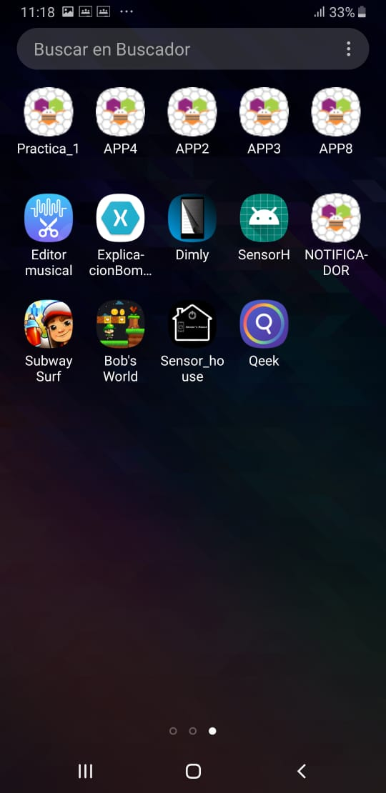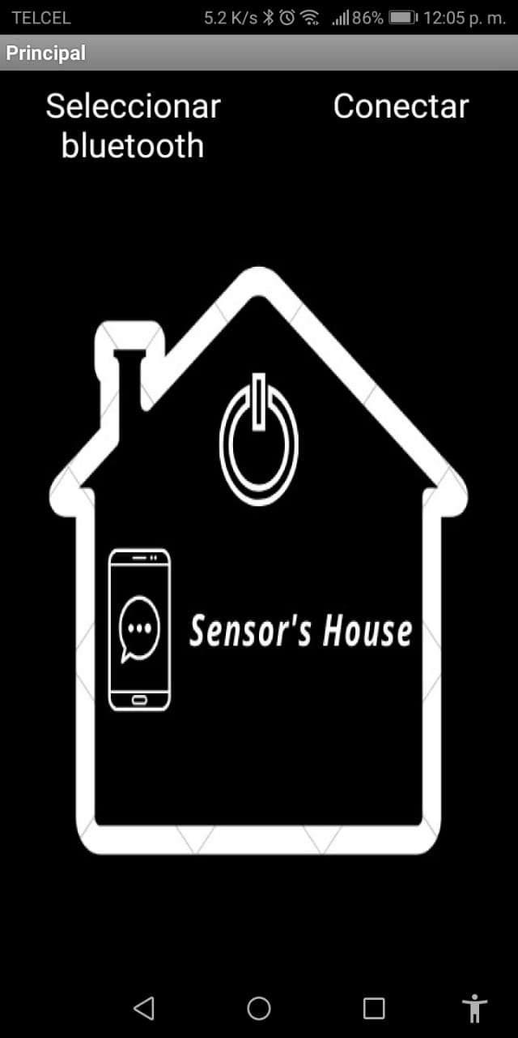

Aplicación Web

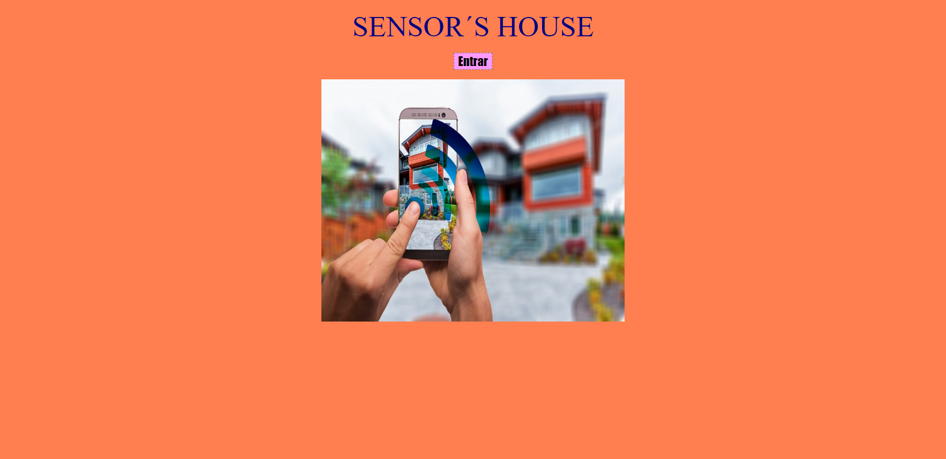

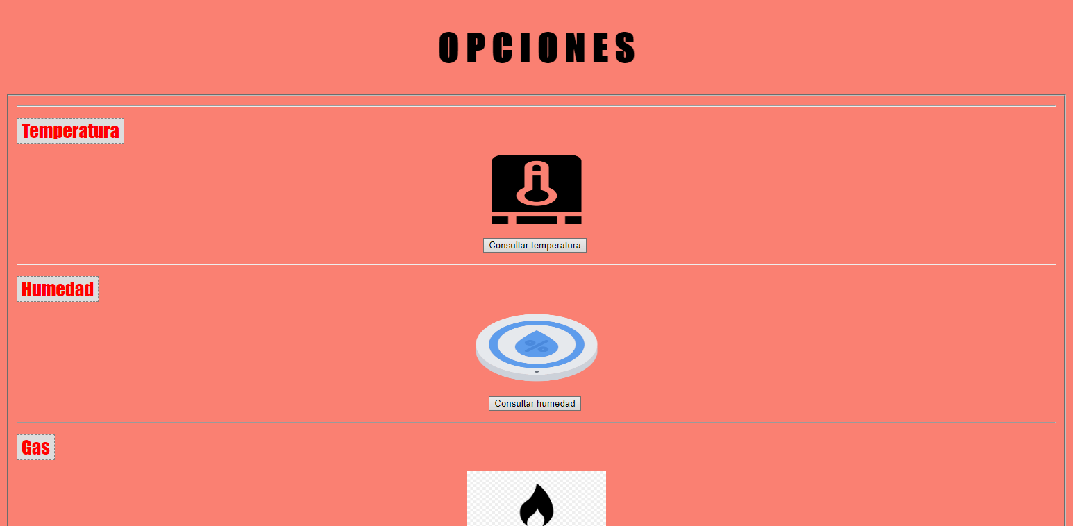

La aplicación web se eliminó, por decisión del profesor; Para quedar solo con la aplicación móvil.

## **Evidencia de maquetado y pruebas de sensores**

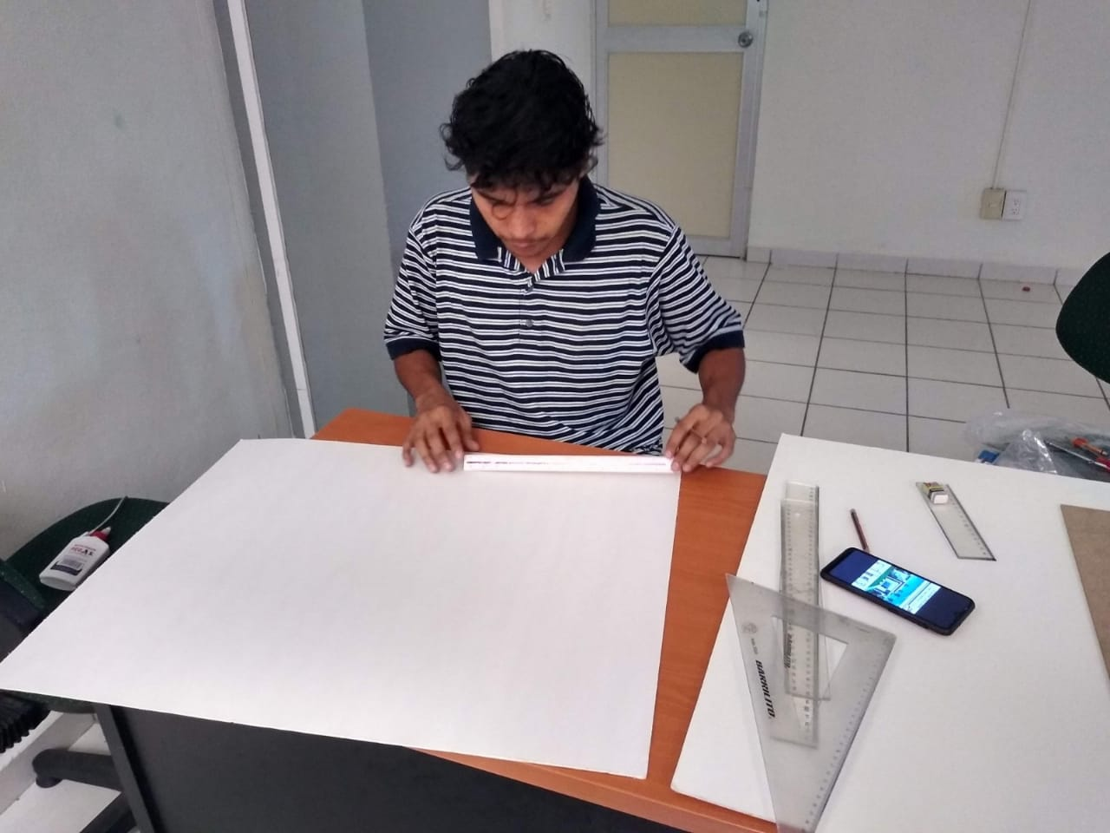Ilustración . Inicio del en maquetado.

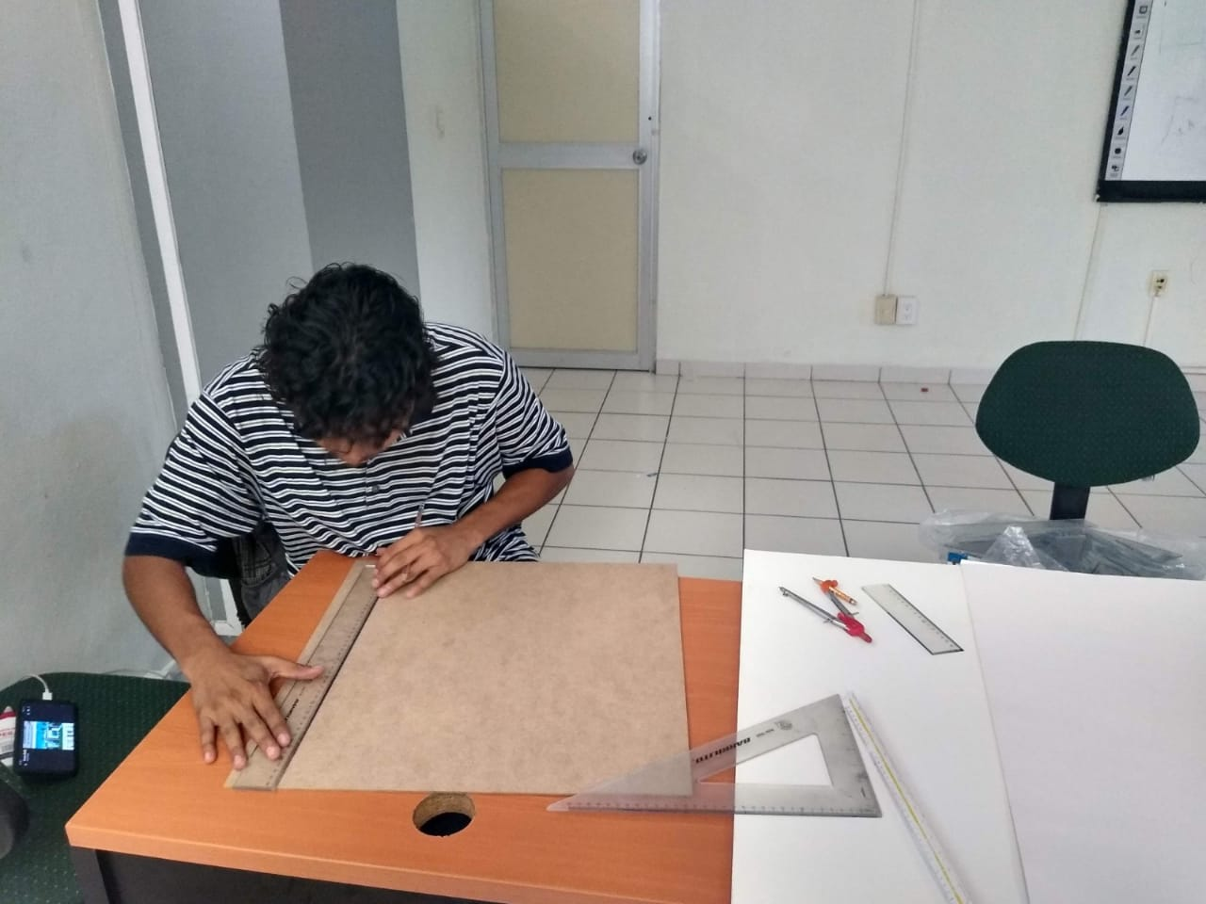Ilustración . Medicion del plano

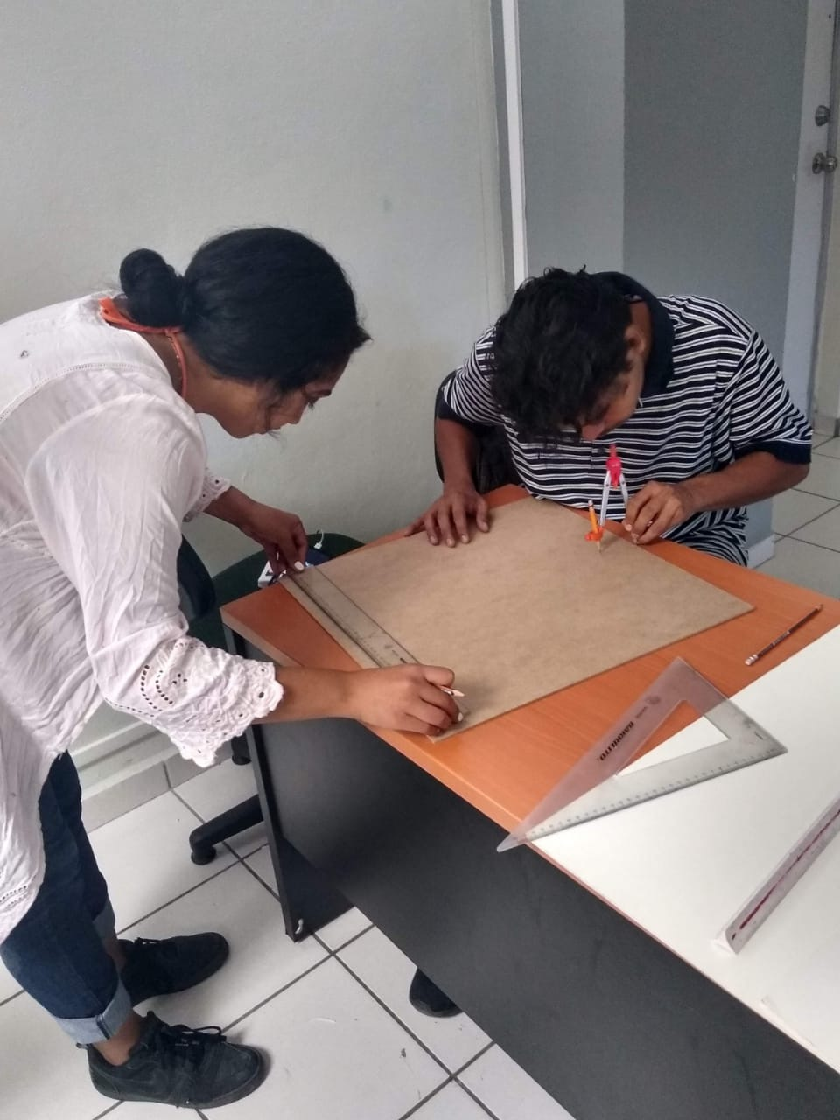Ilustración . Ayuda con integrantes

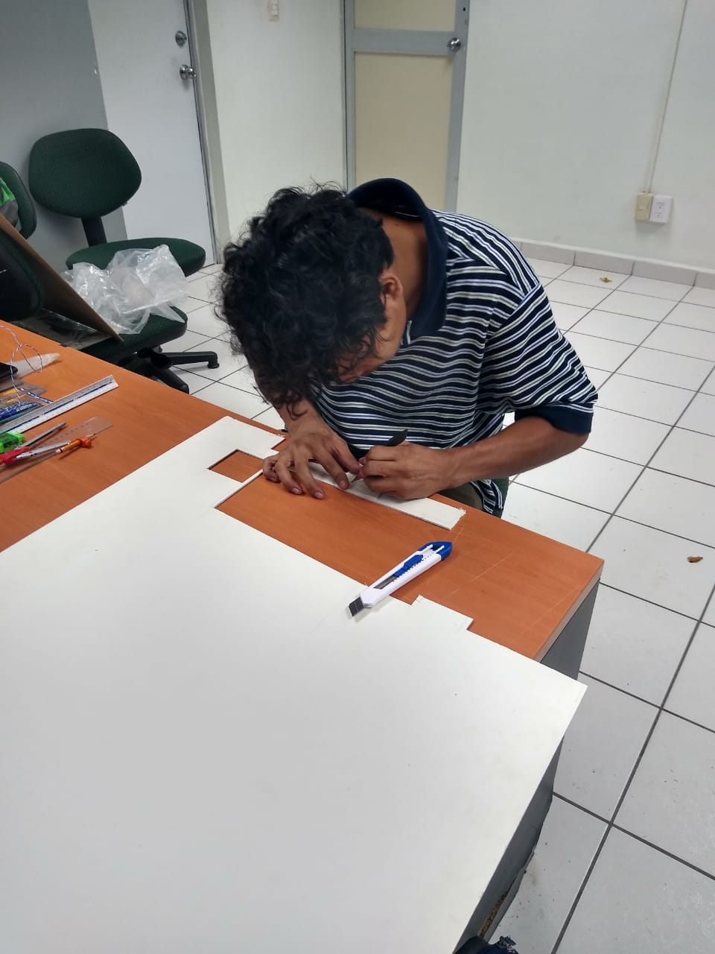Ilustración . Comienzo a recortar las partes de la maqueta

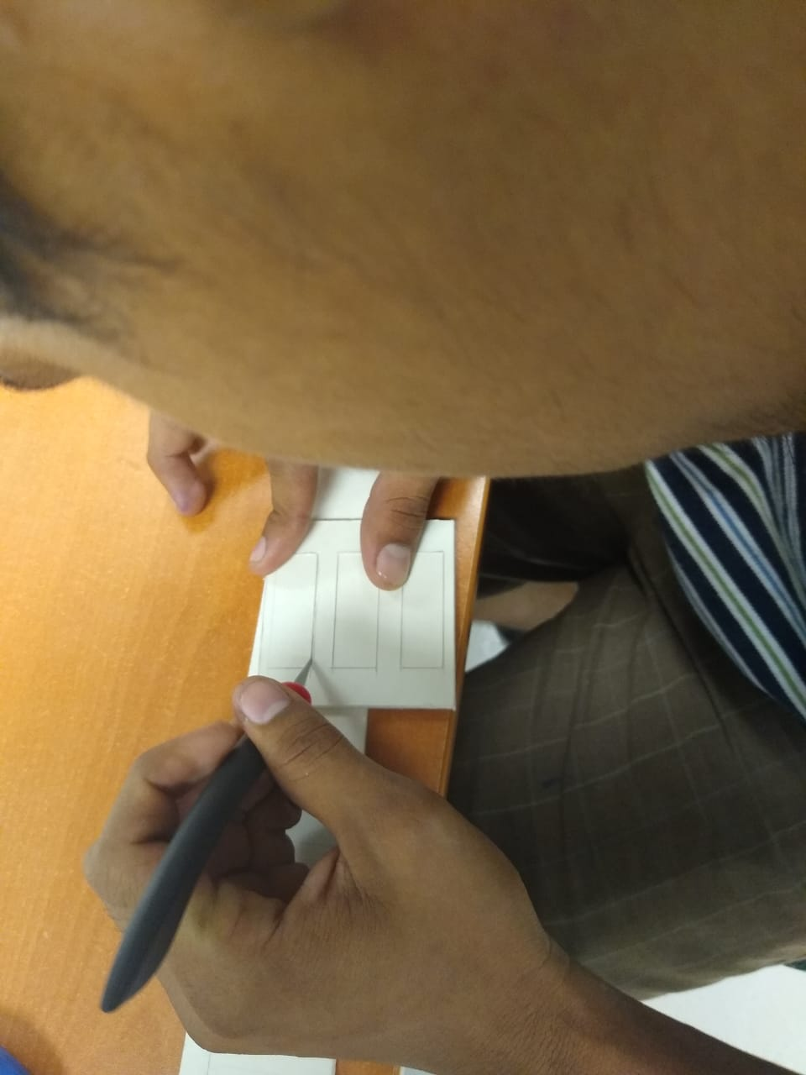

Ilustración . Cortando detalles de la casa

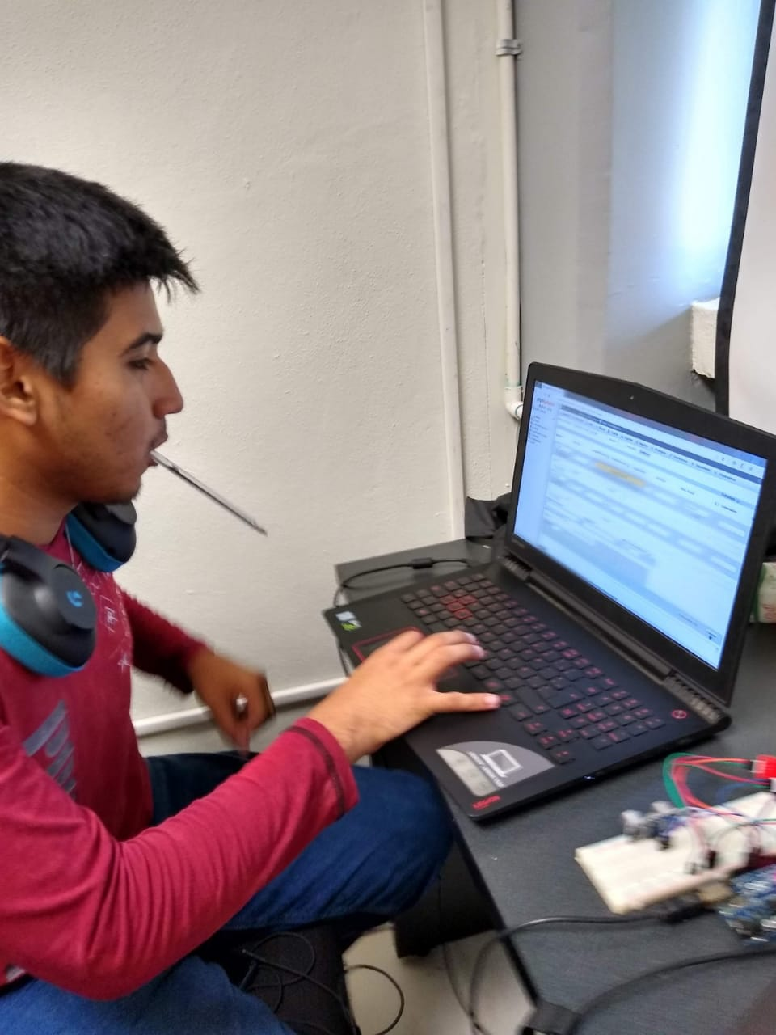Ilustración . Realizacion de la Base de datos

Ilustración . Desarrollo de codificacion de sensores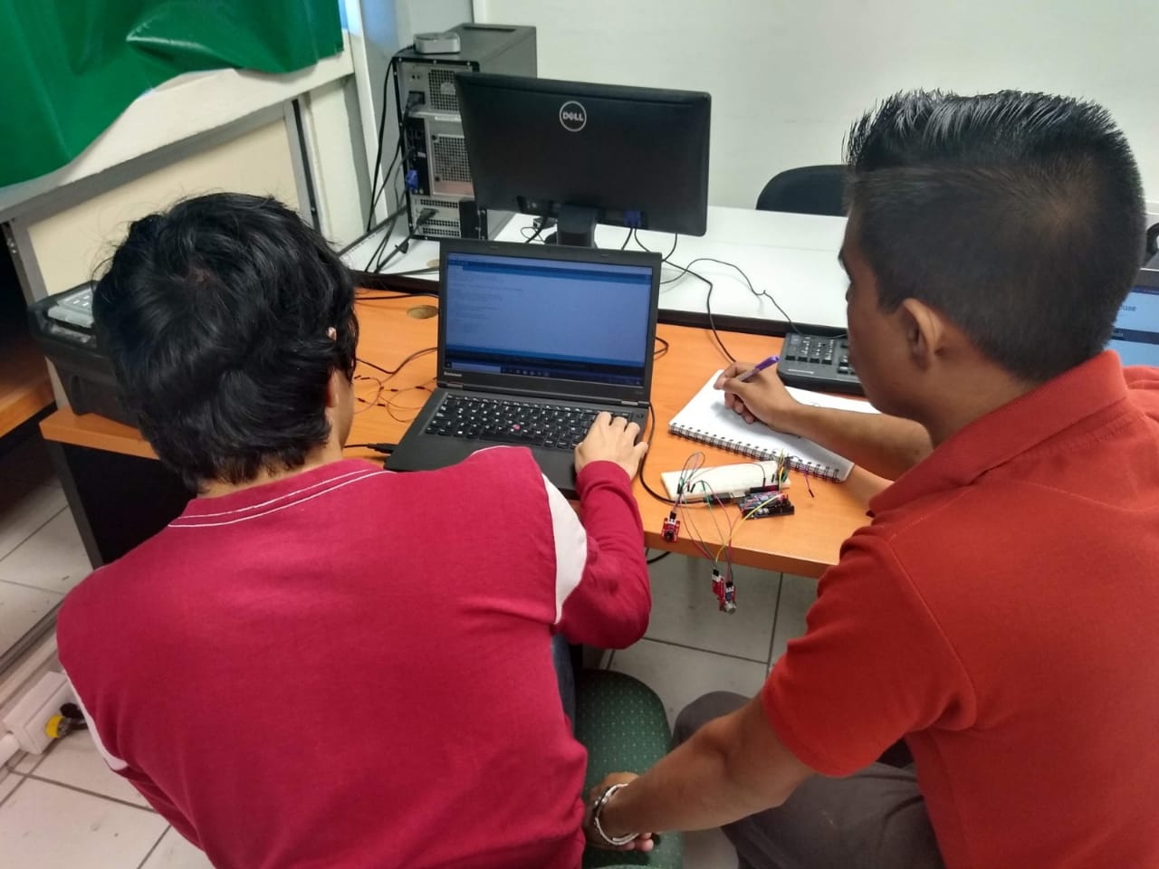

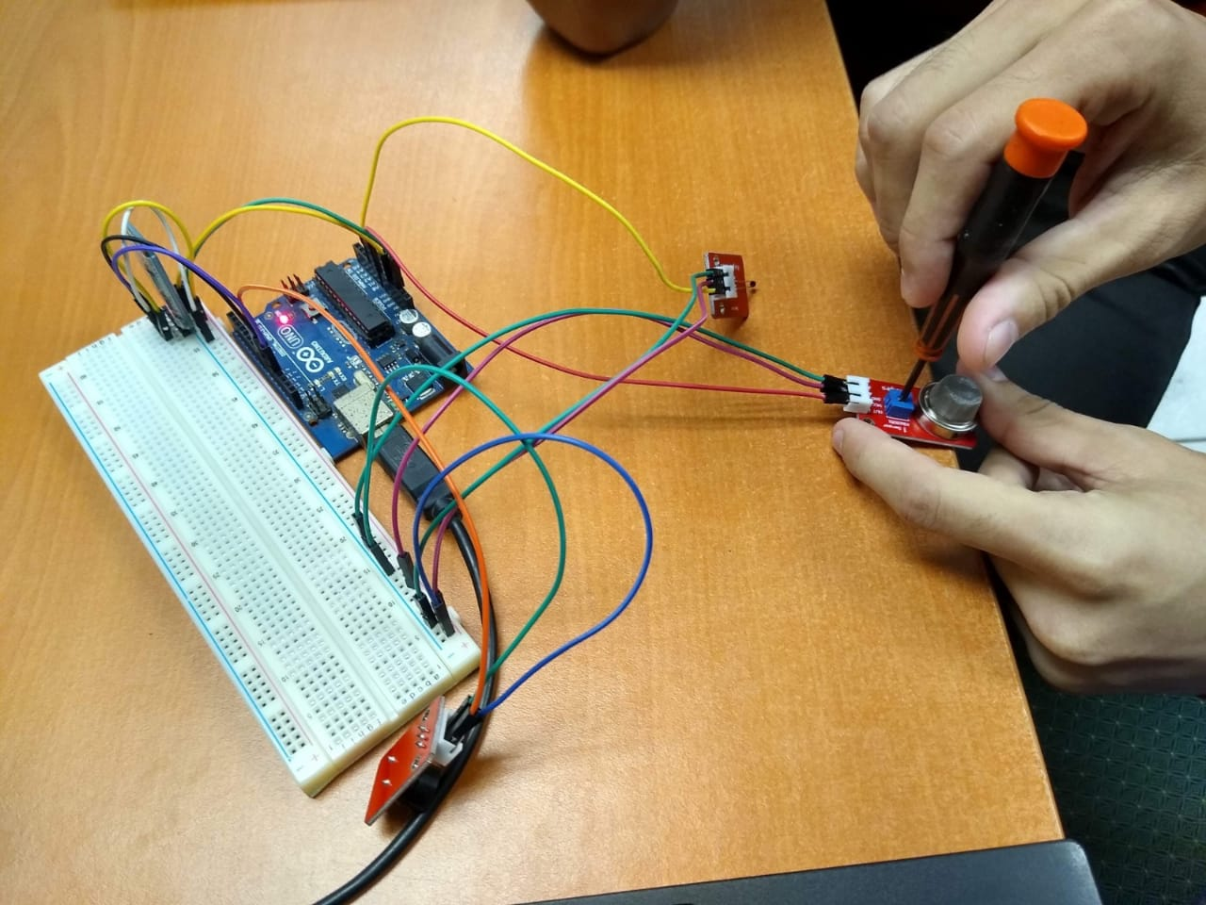Ilustración . Calibrando sensor de gas

Ilustración . Prueba de transferencia de datos del sensor de gas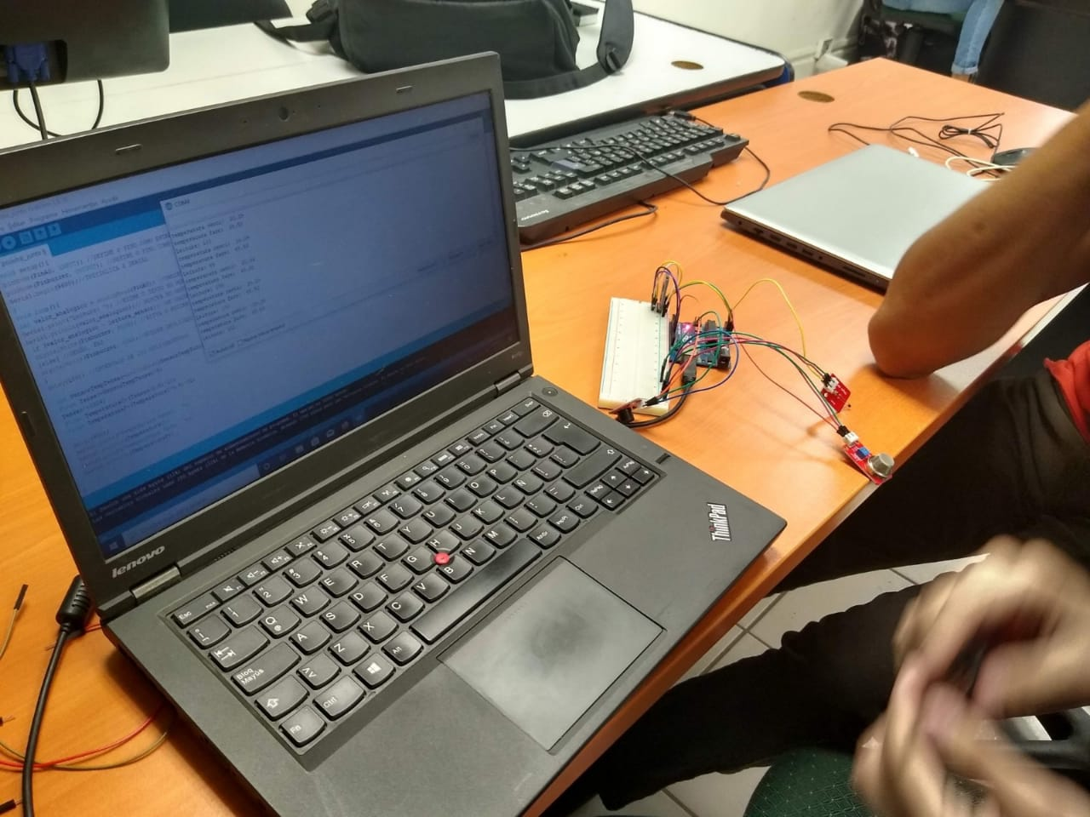

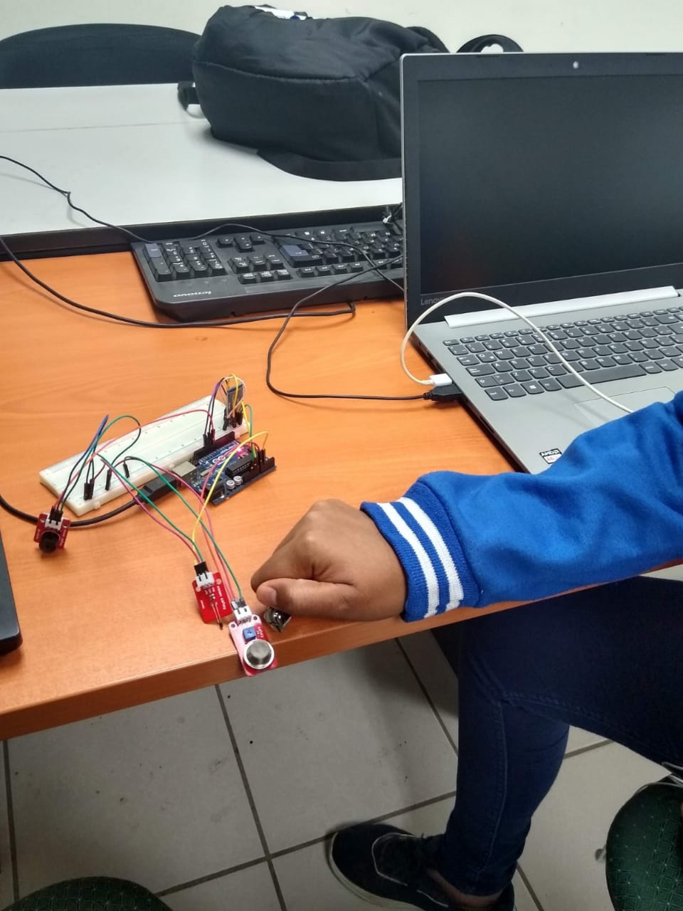Ilustración . Prueba de sensor de gas físico

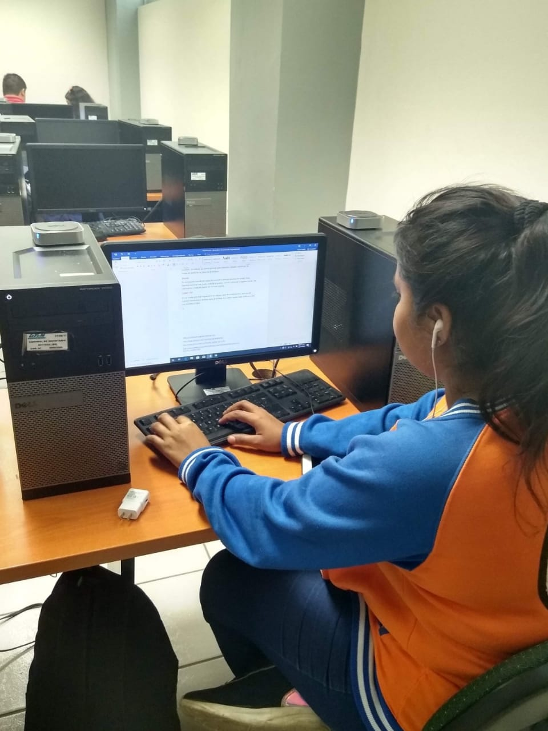Ilustración . Documentacion

# CRONOGRAMA PROPUESTO

|  |  |  |  |  |  |  |  |  |  |  |  |  |  |
| --- | --- | --- | --- | --- | --- | --- | --- | --- | --- | --- | --- | --- | --- |
| CRONOGRAMA DE ACTIVIDADES | | | | | | | | | | | | | |
| TAREAS | PLAZO | SEMANAS | | | | | | | | | | | |
| 1 | 2 | 3 | 4 | 5 | 6 | 7 | 8 | 9 | 10 | 11 | 12 |
| Planteamiento de proyecto | 2 semanas |  |  |  |  |  |  |  |  |  |  |  |  |
| Acercamiento con el cliente | 2 semanas |  |  |  |  |  |  |  |  |  |  |  |  |
| Toma de requerimientos | 3 semanas |  |  |  |  |  |  |  |  |  |  |  |  |
| Algoritmo de proyecto | 3 semanas |  |  |  |  |  |  |  |  |  |  |  |  |
| Análisis presupuestal | 2 semanas |  |  |  |  |  |  |  |  |  |  |  |  |
| Adquisición del material | 3 semanas |  |  |  |  |  |  |  |  |  |  |  |  |
| Desarrollo de la programación | 6 semanas |  |  |  |  |  |  |  |  |  |  |  |  |
| Desarrollo del maquetado | 6 semanas |  |  |  |  |  |  |  |  |  |  |  |  |
| Creación de la base de datos | 5 semanas |  |  |  |  |  |  |  |  |  |  |  |  |
| Fin del proyecto | 2 semanas |  |  |  |  |  |  |  |  |  |  |  |  |

# GLOSARIO

|  |  |  |
| --- | --- | --- |
| WORD | DEFINITION | IMAGE |
| Arduino | It is a free software and hardware development company, as well as an international community that designs and manufactures hardware development boards to build digital devices and interactive devices that can detect and control real-world objects. | Arduino Uno - R3.jpg |
| Dupont cable | It is a cable with a connector on each tip, which is normally used to interconnect the components on a test board. | Resultado de imagen para cable dupont |
| breadboard | It is a test board in which electronic elements and cables can be inserted with which circuits are assembled without the need to weld any of the components. | Resultado de imagen para protoboard |
| Sensor | It is everything that has a property sensitive to a magnitude of the medium, and by varying this magnitude the property also varies with some intensity | https://upload.wikimedia.org/wikipedia/commons/thumb/7/7e/Hall_sensor_tach.gif/220px-Hall_sensor_tach.gif |
| Temperature sensor | It is a system that detects variations in air or water temperature and transforms them into an electrical signal that reaches an electronic system. | Resultado de imagen para sensor de temperatura |
| Humidity sensor | The DHT11 is a temperature and humidity sensor with a calibrated output to a digital signa | Resultado de imagen para sensor de humedad arduino |
| Smoke sensor | This small sensor detects the presence of combustible gas and smoke in concentrations of 300 to 10,000 ppm. | Sensor De Humo Y Gas Arduino Y Microcontroladores | Ard-352 |
| Gas sensor | The sensor is MQ-2 type and can detect methane, butane and LPG gas, in addition to smoke | Sensor De Humo Y Gas Arduino Y Microcontroladores | Ard-352 |
| Resistors | Resistor or resistor is called the electronic component designed to introduce a specific electrical resistance between two points of an electrical circuit | Imagen relacionada |
| Flame sensor | YG1006 allows us to detect the presence of fire, this thanks to the NPN YG1006 phototransmitter that is sensitive to infrared light (760-1100nm) and that in the presence of fire is polarized and allows the passage of current. | Imagen relacionada |
| UTP cable | Unshielded twisted pair (UTP) or unshielded twisted pair cable: Contains unshielded twisted pairs that are used for different local network technologies. |  |
| Tin with lead | Tin is a chemical element of symbol Sn and atomic number 50. |  |
| Cautín | pencil type This power tool is used in the tin welding process, basically it is an electrical resistance connected to a conical tip of copper, with which the tin wire supply material can be melted. | C:\Users\Laboratorio\Downloads\descarga (2).jpg |
| Multimeter | Is an electronic measuring instrument that combines several measurement functions in one unit. |  |
| Voltage converter | It is a device that converts the signal (or waveform) from direct current to alternating current. | C:\Users\Laboratorio\Downloads\descarga (3).jpg |
| Arduino wifi | The Arduino WiFi Shield allows an Arduino board to connect to the internet using the 802.11 wireless specification (WiFi). It is based on the HDG204 Wireless LAN 802.11b/g System in-Package. An AT32UC3 provides a network (IP) stack capable of both TCP and UDP. | Resultado de imagen para arduino uno |
| LED | A light emitting diode or led5 n 1 (also known by the acronym LED, of the English light-emitting diode) is a light source consisting of a semiconductor material equipped with two terminals. | RBG-LED.jpg |
| Web Application | web application to those tools that users can use by accessing a web server through the internet or an intranet through a browser |  |
| Mobile app | A mobile application, application, app or app, is a computer application designed to be run on smartphones, tablets and other mobile devices | C:\Users\Bruno\Downloads\descarga (2).jpg |
| Buzzer | Passive or a speaker are devices that allow you to convert an electrical signal into a sound wave. | Resultado de imagen para buzzer arduino que es |
| triplay | The plywood, also known as multilaminate, plywood, triplay or plywood, is a board made of thin wood veneers glued with the fibers transversely one on top of the other with synthetic resins by strong pressure and heat. | C:\Users\Bruno\Downloads\descarga.png |
| Battery paper | It is used for many things, basically to make models, designs in scale of stans for example, geometric figures etc, what happens is that it is very flexible is cardboard type but soft and resistant. |  |
| Squad set | The square is an isosceles triangle shaped template that is used in technical drawing, it can be of different sizes and colors or have bevels on the edges that can be used with a speedograph. | C:\Users\Bruno\Downloads\descarga (7).jpg |
| White glue | A glue is a product that is used to bind and achieve the adhesion of an object with another. What the glue does, therefore, is to paste. | C:\Users\Bruno\Downloads\descarga (5).jpg |
| Professional compass | A compass is the instrument par excellence that is used when you need to draw circumferences or arcs of circumference. | C:\Users\Bruno\Downloads\descarga (4).jpg |
| mockup material | They are used to make professional models. | C:\Users\Bruno\Downloads\descarga (8).jpg |

|  |  |
| --- | --- |
| Preguntas guía | |
| Principios de IoT | * ¿Qué medio de comunicación utilizarán?   En nuestro sistema de monitoreo utilizaremos Wifi y Bluetooth para enviar los datos que vamos a censar.   * ¿Qué sistemas de comunicación inalámbrica pueden ser adecuados para el monitoreo y control de parámetros y variables?   El más adecuado sería mediante Wifi.   * ¿Qué ventajas técnicas representa el sistema de comunicación que consideras el más adecuado?   Porque tiene más rango de distancia y se puede abrir en cualquier lugar con internet.   * ¿Con qué sistema operativo montarás el monitoreo y cómo lo realizarás?   Utilizaremos Windows, lo haremos conectando las Apps al Arduino que estará censando.   * ¿Existen mejores alternativas para implementar el sistema inalámbrico remoto, en el mercado?   Si.   * ¿Cómo cuáles?   Hay sensores que ya hacen el trabajo y no es necesario tener un Arduino.   * ¿En qué basaron la elección del sistema de comunicación a utilizar?   Nos basamos en una investigación ya que al final concluimos con que sería el más adecuado para lo que nosotros necesitamos.   * ¿Qué ventajas técnicas representa el sistema elegido?   Nos ayuda a transmitir los datos de una forma más práctica y rápida.   * ¿Qué justificación práctica le dan al sistema de comunicación implementado?   Es de mucha ayuda para nosotros y es un recurso económico también.   * ¿Qué programación utilizas en tu sistema de monitoreo y control?   La aplicación web está siendo realizada en HTML y la móvil en Android Stdio.   * Muestra la operación del sistema de monitoreo operando * Indica cómo controlas y monitoreas el sistema * Opera el sistema de control y monitoreo y demuestra su operación * Opera los parámetros de operación y valida sus secuencias. |
| Diseño de Apps | * ¿Cuáles son los procedimientos básicos del proyecto?   • Elección del tema  • Plantear el problema  • Establecimiento de hipótesis  • Objetivos  • Marco teórico  • Definición del método y diseño  • Determinar la muestra a aplicar  • Elección de los instrumentos y materiales de trabajo   * ¿Cuáles son los indicadores que principales del proyecto?   Son dos tipos  -Indicadores de resultados:  Indicadores de logros:  Permiten evaluar los cambios que se espera lograr al final del proyecto, e incluso más allá de su finalización, relacionados con su objetivo general o con sus objetivos específicos.  Indicadores de actividad:  Permiten evaluar la ejecución de las actividades( realización, número de participantes  Indicadores de impacto:  Permiten evaluar los cambios esperados y deseados, que se pueden producir como consecuencia del proyecto, pero que no tienen relación con su propósito u objetivo.  -Indicadores de gestión:  Indicadores de procesos: permiten evaluar el ajuste y adecuación de los procesos de gestión (ajuste a plazos, realización de tareas según lo previsto,…).  Indicadores de recursos: permiten evaluar el ajuste de los recursos a lo previsto y su uso adecuado (cantidad de recursos utilizados, eficiencia, aprovechamiento de las instalaciones, desempeño profesional   * ¿Que producirá este proyecto? * ¿Cuáles son los pasos para el desarrollo del proyecto? |
| Inglés | * Why is this project important, interesting or effective? * What kinds of tools or techniques did you use and what were the limitations? * Did you do any research in order to carry out this project effectively? * What aspects of your project would you improve? * Describe how the project enhanced your educational program or goals * What are your finals thoughts about your project? |

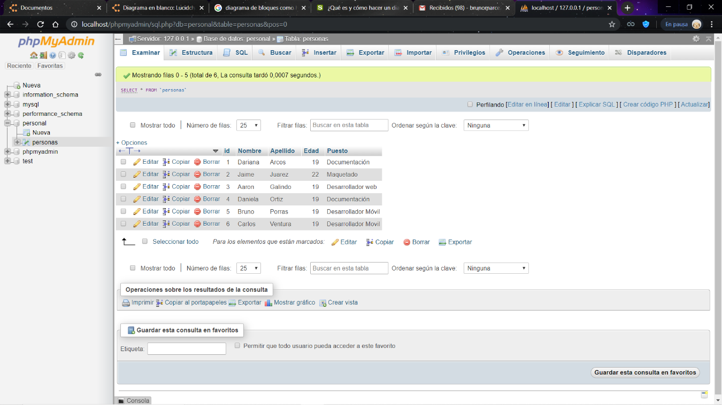BASE DE DATOS DE LA PRIMERA ENTREGA.

# BASE DE DATOS DE LA SEGUNDA ENTREGA

